廢棄物中石綿檢測方法
中華民國111年 12月23日環署授檢字第1117109386號公告
自公告日生效
NIEA R401.23C
- 方法概要
本方法對石綿纖維之定義為長度直徑比大於3:1，具有石綿的光學性質者，以低倍率立體顯微鏡 (Stereomicroscope, SM) 檢查廢棄物樣品中纖維分布狀況，然後以採取樣品中纖維以及適當前處理後，利用偏光顯微鏡 (Polarized light microscope, PLM) 觀察可疑纖維之光學特性進行石綿定性分析。若要進行定量分析，可使用物質面積百分比法定量；或可另取適量樣品經灰化、酸化、沉降及過濾前處理後，依最終殘留物定性結果以重量法、目視估計法或點計數法計算石綿含量。
- 適用範圍
本方法適用於廢棄物中石綿定性及定量。如為廢棄製品（註1）或毒性化學物質中石綿檢測，改使用「廢棄製品中石綿檢測方法 (NIEA R411.2)」檢測（註2）。
- 干擾
- 裱敷纖維表面可以觀察到石綿纖維的光學特性，但是塗噴之黏附物質可能蓋住纖維表面造成干擾。
- 纖維若小於PLM解析度（例如0.3 μm），則用PLM無法檢出。
- 避免過度加熱或酸處理，因這可能改變石綿纖維折射率指數及顏色變化。
- 設備與材料
- SM：10倍至45倍。
- PLM：具下列或同等功能之設備。
    - 具有偏極鏡及分析鏡。
    - 可360° 旋轉之載物臺。
    - 聚焦照明設備。
    - 物鏡：10倍、20 倍及40 倍或相近者。
    - 目鏡：最小10 倍。
    - 目鏡細網：十字絲。
    - 分散染色物鏡（具中央光阻或相襯型石綿專用物鏡）。
    - 互補板：例如550 nm ± 20 nm。
- 分析天平：可精稱至0.0001 g。
- 恆溫振盪水槽：可維持溫度於30 ℃ ± 2 ℃。
- 超音波洗淨器。
- 電磁攪拌加熱器及攪拌子。
- 高溫爐：溫度範圍可達800 ℃ ，溫度穩定性 ± 10 ℃，可設定升溫速率或時間，附排氣裝置。
- 坩鍋：陶瓷或其他適用於灰化裝置之材質。
- 烘箱：可用於將樣品烘乾。（註3）
- 載玻片加熱器或烘箱：烘乾試樣及製備顯微鏡載玻片。
- 顯微鏡載玻片：75 mm × 25 mm。
- 蓋玻片：22 mm × 22 mm。
- 排煙櫃或負壓櫃：具高效率空氣微粒過濾器 (High-efficiency particulate air, HEPA)。
- 研磨設備、研磨缽和研杵：威力氏粉碎器 (Wiley mill)、超離心裁刀，鋁製、瑪瑙或瓷器或氧化鋯研磨罐及研磨球等，可用於研磨試樣成供PLM檢查的大小。
- 樣品容器：可密封容器（如：可密封塑膠袋、附螺旋蓋之塑膠瓶或玻璃瓶等）。
- 微量吸管。
- 玻璃過濾裝置
    - 適用直徑25 mm濾紙之玻璃過濾基座、15 mL過濾漏斗、1000 mL支管真空錐形瓶。
    - 適用直徑47 mm濾紙之玻璃過濾基座、250 mL過濾漏斗、1000 mL或2000 mL支管真空錐形瓶。
- 抽氣裝置：水流抽氣或其他過濾真空源。
- 濾紙
    - 聚碳酸酯 (Polycarbonate, PC) 濾紙：孔徑0.2 μm、0.4 μm、0.8 μm（含卜特蘭水泥樣品用），直徑47 mm。
    - 混合纖維素酯 (Mixed esters of cellulose, MEC) 濾紙：孔徑0.45 μm，直徑25 mm。
- 鑷子、分開針、闊扁抹刀、探針、外科手術刀、裁刀、木槌或鐵鎚等。
- 玻璃紙 (Glassine paper)、半透明玻璃片、乾淨玻璃平板、培養皿。
- 試劑
檢測時使用之試劑除非另有說明，否則至少為分析試藥級。使用之溶液，可依試藥配製比例製備所需使用體積。
  - 分散染色用折射率指數 (Refractive index, RI) 液：高色散 (High Dispersion) 系列折射率指數n25℃ D 1.550、1.605及1.620。
  - 折射率指數液：折射率指數n25℃ D 1.670、1.680及1.700。
  - 石綿標準品。
  - 試劑水：電阻率≧16 MΩ-cm 。
  - 濃鹽酸。
  - 鹽酸，2 M：於1000 mL定量瓶中加入少量試劑水，取167 mL濃鹽酸，再以試劑水定容至1000 mL。
  - 濃硫酸。
  - 冰醋酸。
  - 氫氧化鈉。
  - 二甲基甲醯胺。
  - 乙醇。
  - 三乙酸甘油酯。
  - 甲酸溶液，20 %：取20 mL甲酸以試劑水定容至100 mL。
- 採樣與保存
  - 採樣：樣品依「事業廢棄物採樣方法 (NIEA R118.0)」採集樣品，並依「事業廢棄物檢測方法總則 (NIEA R101.0)」每個樣品量最少採集50 g，採樣前先使用噴霧器或刷子以水潤濕樣品表面，使表面成濕潤狀態避免逸散，將天然石材及植物類樹枝、樹根等先剔除。
  - 保存
    - 以未使用過具夾鏈封口塑膠袋或有螺旋蓋的新容器盛裝樣品（雙袋），避免逸散，室溫保存。
    - 樣品置於硬盒子內，並在盒內置放充填物防止衝撞和損害。
- 步驟
本方法包含石綿定性及定量分析步驟，可視檢測需求選擇。參考圖片，請參閱附錄一及二。
  - 定性分析
    - 樣品前處理
      - 將樣品在排煙櫃中打開後，置於烘箱（註3）乾燥或自然乾燥，避免石綿纖維逸散（註4）。
      - 在排煙櫃中打開樣品容器，依樣品特性，可單獨或合併使用下列前處理方式：
        - 若樣品具有大而且硬之顆粒，在研磨缽內研磨，但不可研磨過細而破壞纖維特性。
        - 如在SM下可見到纖維，以採取樣品中纖維，如纖維有其他雜質沾附，可進行灰化或酸處理後再取纖維。
        - 灰化處理：有機基質可以450 ℃ ± 10 ℃ 10小時的高溫爐處理，必要時將溫度提高至485 ℃ ± 10 ℃。
        - 酸處理：使用2 M鹽酸攪拌樣品15分鐘，以移除大部分基質，可於少量試樣中加足夠的酸攪拌幾分鐘，直至停止起泡為止。可以用攪拌或超音波處理以利纖維取出。然後將樣品過濾並重複以試劑水清洗，殘留酸液可能使纖維劣化並影響其光學性質，而且會形成小結晶鹽類。
      - 盡可能移除附著在纖維上細微粒子，取出少量已經前處理之樣品置於玻片，加上數滴折射率指數液於樣品，以探針修整或以扁平抹刀之尾端壓平顆粒，使其得到平整厚度如此才可得到較佳投影面積百分比，盡可能在玻片上混合織維與顆粒使其均勻（註5）。
    - PLM定性分析
掃描玻片上之樣品，利用其形態、折射率指數、顏色、多色性、雙折射、消光性、延長性符號及色散染色之光學性質，可定性石綿種類，見表一（註6、註7）。
      - 操作前使用拭淨紙擦拭顯微鏡載玻片及蓋玻片。
      - 可參考顯微鏡儀器廠商指引調整顯微鏡，或依前次操作條件調整執行。
      - 裱敷1.550高色散折射率指數液於玻片樣品，調整偏極濾片，使偏極鏡部分正交，例如凸出15°，然後掃描觀察玻片上出現之纖維形態，假如沒有發現纖維，再另外準備玻片重複測試，若仍然未發現纖維，報告上註明未檢出石綿纖維。
      - 假如發現纖維存在，調整偏極濾片使其完全正交，假如全部纖維為等向性物質（旋轉時在所有方向消失）則這些纖維並非石綿纖維，通常可能為玻璃纖維或岩綿。假如在其他玻片上亦有等向性物質出現，報告上註明未檢出石綿纖維。
      - 假如出現異向性物質，旋轉載物臺觀察消光性角度，除了透閃石－陽起石具有10° 至20° 不可見之消失性，其他石綿則顯示出平行消光性，透閃石可能顯示平行或不可見之消光性。
      - 插入紅色互補板（延遲550 nm）測定延長性符號，除了青石綿外，其他石綿均具有延長性 「＋」 符號，假如符號為 「－」 則操作步驟9，否則繼續下一操作步驟（註8）。
      - 移去紅色互補板而且偏極鏡不予正交，檢查纖維－油交接面在平面偏極光下，藍及金黃－褐之貝克顏色（即折射指數符合），貝克顏色通常並不明顯，檢查纖維形態是否曲折，是否呈波浪狀束型，若是則為白石綿。假如形態曲折如絲帶狀而且外觀上有孔洞則可能為纖維素纖維，假如折射率指數很接近 1.550，則有必要部分正交偏極以便觀察纖維，假如纖維顯然具有更高折射率指數，則操作步驟10，否則繼續下一操作步驟。
      - 白石綿 (Chrysotile) 定性：插入色散染色目鏡，觀察到藍－洋紅色之色散染色則確定為白石綿，纖維素纖維通常在1.550折射率指數會受干擾，但不會顯示出這種色散染色，假如定性為白石綿，則出具報告為「檢出石綿」，否則繼續下一操作步驟。
      - 青石綿 (Crocidolite) 定性：以1.700折射率指數液裱敷樣品，以平面偏極光（未正交偏極）檢查青石綿之形態 ，青石綿平直堅硬，可能顯示藍或紫－藍，具有多色性質，當它隨著平面偏極光旋轉時會顯示顏色（藍或灰）改變，插入色散染色目鏡，中央隔板色散染色為紅洋紅色及藍洋紅色，有時這顏色可能被藍黑色纖維遮蓋而無法觀察，假如以上之觀察確定青石綿，則出具報告為「檢出石綿」，否則繼續下一操作步驟。
      - 褐石綿 (Amosite) 定性：以1.680 折射率指數液裱敷樣品，觀察褐石綿形態特性，具有平直成束纖維，尾端呈現帚狀散裂或分散，假如形態上接近褐石綿，使用色散染色目鏡檢查纖維，藍色及淡藍色顯示為鎂閃石形態的褐石綿，金黃色及藍色顯示為鐵閃石形態的褐石綿，假如在此步驟確定為褐石綿，出具報告為「檢出石綿」，否則繼續下一操作步驟。
      - 斜方角閃石 (Anthophyllite) －透閃石 (Tremolite) －陽起石 (Actinolite) 定性：以折射率指數1.605高色散折射率指數液裱敷樣品，比較斜方角閃石－透閃石－陽起石之形態，這些型態的石綿折射率指數隨種類而不同，斜方角閃石具有幾乎平行消光性與陽起石、透閃石有很大區別，在平面一偏極光下，陽起石具有淡到深綠色而顯示有些多色性，這三種石綿纖維外觀上平直，單一纖維可能具有較大組成纖維，可能出現分裂碎片，使用中央光阻色散物鏡觀察，斜方角閃石為金黃／金黃－洋紅色；透閃石為淡藍及黃色，陽起石為洋紅色及金黃－黃色。在此種折射率指數範圍，鈣矽石在形態上，以及分裂碎片通常會干擾，鈣矽石具有延長性正及負之符號，平行消光性，而且中央光阻色散染色為淡黃及淡黃到洋紅色。若需要進一步確定鈣矽石或斜方角閃石則操作步驟12。假如已經確定為上述之石綿纖維，則出具報告為「檢出石綿」，假如上述定性未能發現石綿纖維，再測另外一個樣品，若結果一樣，報告上註明未檢出石綿。
      - 假如需要進一步確定鈣矽石或斜方角閃石、透閃石，使用一滴濃鹽酸清洗玻片上之少量樣品，覆上蓋玻片後，以溫熱之熱板加熱直到乾燥，利用毛細管作用，逐滴加1.620折射率指數液於蓋玻片上，然後觀察玻片，鈣矽石不會產生「交叉線條」，呈現穿透纖維長度而且無中央光阻色散染色，斜方角閃石及透閃石則會有原始之色散染色（註9）。
      - 假如在均勻樣品中並無發現任何石綿纖維的存在，必須另外再準備2個玻片重複檢測，若所有玻片均未發現有任何石綿纖維存在，則以未檢出出具報告；若在任一玻片上發現有石綿纖維存在，應進行定性及定量。
  - 定量分析
    - 物質面積百分比法
使用1.550 折射率指數液裱敷樣品，考慮玻片上樣品量及其分布，估計所有出現物質面積百分比，需準備另一個重複分析樣品。石綿含量較多之樣品則可使用石綿標準品協助檢驗。
    - 重量法、目視估計法、點計數法
      - 前處理
        - 灰化移除有機基質
          - 將樣品乾燥，依樣品中是否含有粗顆粒，原樣進行混樣並以四分法混樣及縮分，稱取約0.5 g至10 g樣品 (W)。若樣品中含粗顆粒，為使後續灰化與化學處理能達到效果，可用研缽和研杵輕輕地研磨試樣，粉碎顆粒和碎片形成的聚合物。如已知樣品有機物含量並不顯著且不會影響分析，可省略灰化步驟，直接進入酸化步驟。
          - 空坩堝（含蓋）稱重 (m_{c})。
          - 試樣置入坩堝內，再次稱重 (m_{a})。
          - 將其置入高溫爐內以450 ℃ ± 10 ℃ 的溫度處理至少4小時。（註10）
          - 將坩堝自高溫爐移出，在室溫中冷卻。
          - 將坩堝（含蓋）及其內容物一起稱重 (m_{b})。
          - 如檢查坩鍋內容物發現並未完全移除有機材料，將坩堝置回高溫爐繼續處理，或可重新取樣品灰化到485 ℃ ± 10 ℃。
        - 酸處理、沉降程序及過濾
          - 酸處理
            - 將坩堝內容物轉移至200 mL的錐形瓶，加入100 mL 2 M 鹽酸，使用塗覆聚四氟乙烯 (Polytetrafluoroethylene, PTFE) 的磁攪拌子，置於電磁攪拌器攪拌15分鐘。
            - 確保使用過量的酸，使所有酸可溶物質均被溶解。
          - 沉降程序
為使石綿纖維懸浮在液體中，同時讓較重成分如砂和粒料沉降，或是讓輕的碎片如膨脹珍珠岩或層脹蛭石漂浮，此步驟需些手工靈巧度。
            - 如看似沒有漂浮物，且沒有沉降的大型粒子，可直接進行樣品過濾。
            - 取50 mm培養皿將其稱重 (k_{a})，如有漂浮物，加入試劑水直到漂浮碎片移至錐形燒瓶邊緣。使用乾淨的抹刀從液體表面盡量移除漂浮碎片，將其置於預先稱重過的50 mm培養皿中。
            - 將含有漂浮物之培養皿置於載玻片加熱器或烘箱，使其內試樣乾燥。
            - 錐形瓶靜置幾分鐘，然後倒出約50 % 的上層液至乾淨的1000 mL燒杯中。
            - 以圓形動作搖晃錐形瓶中液體，搖晃已沉降的粒子。稍停一下直到較大粒子均再沉降，然後將大部分的上層液倒入燒杯。
            - 加入約150 mL試劑水至錐形瓶，並重複進行沉降與移除上層液的動作。加入約150 mL的試劑水後再重複一次合併收集上層液。
            - 取100 mm培養皿將其稱重 (q_{a})，使用洗瓶，以試劑水將錐形瓶中的沉降物沖洗至100 mm的培養皿中，將水倒進1000 mL燒杯中，培養皿置於載玻片加熱器或烘箱使沉降物乾燥。
            - 用小量的乙醇潤洗沉降物可加速乾化，如有使用乙醇，將潤洗後乙醇倒進1000 mL燒杯中（合併收集上層液）。
            - 加試劑水到燒杯中使容量達已知值（通常700 mL即可），此即為後續分析用之懸浮液。
          - 濾紙製備（註11）
製備使用PLM 點計數時之濾紙。
            - 稱重0.45 μm直徑25 mm MEC濾紙4張，並將其分別安裝於過濾裝置上。
            - 以攪拌與透過吸量管吹氣進入懸浮液方式，完全分散1000 mL燒杯中懸浮液中的微粒。
            - 為使濾紙上的微粒量適合分析，自分散均勻懸浮液中取0.5 mL至4 mL間的4個等分試樣，製備出最少 4張濾紙，剩餘懸浮液在七、（二）2. (1) B. d過濾。
            - 以試劑水將每一等分試樣稀釋至多於5 mL，確保微粒可均勻沉積在濾紙上。
            - 抽氣過濾後，將每一濾紙分別置入培養皿內，並讓濾紙在載玻片加熱器或烘箱烘乾。
          - 剩餘懸浮液過濾（註11）
            - 稱重孔隙大小0.4 μm或0.8 μm的PC濾紙 (r_{a})，將其安裝於過濾裝置上。
            - 過濾剩餘的懸浮液。
            - 從過濾裝置移除PC濾紙，放置於培養皿內。
            - 將培養皿置於載玻片加熱器或烘箱使濾紙乾燥。
          - 稱重分離的部分
            - 在稱重前，先用SM檢查七、（二）2. (1) B. b. (g) 沉降物及七、（二）2. (1) B. d PC濾紙上試樣。
            - 採集石綿並稱重：用鑷子將沉降物中看得見的石綿纖維束放進預先稱重的容器中（一小塊鋁箔即可）稱重 (M_{a})，將PC濾紙上看得見的石綿纖維放入已預先稱重的容器中稱重 (M_{b})，兩者相加即為採集之石綿重 (M)。
            - 沉降物稱重：若PC濾紙上有較大的非石綿物質，用鑷子將其移至沉降物培養皿中，將含沉降物之培養皿稱重 (q_{b})，扣除培養皿空重 (q_{a}) 即為沉降物重 (Q)。
            - 漂浮物稱重：將七、（二）2. (1) B. b. (c) 含漂浮物之培養皿稱重 (k_{b})，扣除培養皿空重 (k_{a}) 即為漂浮物重 (K)。
            - 濾紙上最終殘留物稱重：將七、（二）2. (1) B. d乾燥後PC濾紙稱重 (r_{b})，扣除過濾前濾紙重 (r_{a}) 即為濾紙上最終殘留物重 (R)。
      - 樣品中石綿定量
用SM檢查沉積物及濾紙上最終殘留物。有時可看到可挑揀的大纖維束，挑選纖維並依照七、（一）觀察定性（註7、註12）。
當樣品經前處理後，定性濾紙上最終殘留物幾乎全是石綿時，且最終殘留物重量佔取樣重量比例大於或等於管制值（例如1%），可由重量法定量；當最終殘留物全是石綿，而最終殘留物重量佔取樣重量比例未達管制值（例如1%），可以目視估計法定量；若前處理後最終殘留物不全是石綿，則以點計數法定量。
        - 重量法
單獨由重量數據計算得石綿含量，計算方式請參見八、（二）2。
        - 目視估計法
          - 切取約1 cm² 的PC濾紙沉積物，並將其轉移至拋棄式塑膠燒杯。
          - 通常可發現沉積物易於從濾紙分離。
          - 加5 mL乙醇，在超音波洗淨器內處理1分鐘，以取下大部分的沉積物進入懸浮液中。
          - 使用具拋棄式管尖的微量吸管，滴約3 μL懸浮液於載玻片上。
          - 可在加熱板或烘箱讓玻片上懸浮液滴乾燥。
          - 當乾燥完成，滴入適量折射率指數液後蓋蓋玻片。
          - 石綿比例估計
使用PLM檢查玻片中試樣，估計石綿所占比例。
          - 石綿含量計算
依照八、（二）3計算結果。
        - 點計數法
          - PLM點計數準備
            - PLM點計數試樣製備
              - 使用七、（二）2. (1) B. c之濾紙製備點計數用顯微鏡載玻片。
              - 取100 μL含35 % 的二甲基甲醯胺、15 % 的冰醋酸及50 % 試劑水之溶液，放置於乾淨的顯微鏡載玻片上。
              - 緩緩降低MEC濾紙其中一邊緣使其接觸到液體，並將其平放於液體上使其下方不致有氣泡。
              - 將載玻片旁多餘溶液以紙巾吸除。其他的MEC濾紙重複步驟I至III。
              - 將載玻片置於65 ℃ 至70 ℃ 加熱器或烘箱中10分鐘。
              - 取出後放置30 μL的三乙酸甘油酯於每一濾紙上，並蓋上蓋玻片。
              - 開始點計數。
            - PLM調整
              - 檢查顯微鏡視野中粒子可見度。
              - 調整顯微鏡為正交偏光，使用530 nm互補板。
              - 選擇物鏡使視野總放大倍率為約100倍。
              - 調整照明系統以提供最大的照明度，並調整光圈以產生最大的對比。
              - 使用在至少一個方向上具有刻度的圓十字微尺規之目鏡。
              - 檢查其中一個製備的載玻片，確定在照明條件下所有的粒子種類是否具足夠的對比，特別注意等向性的粒子種類。如所有粒子種類均可看到，開始進行點計數。如任一粒子種類顯現不足的對比，選擇另一不同的折射率指數液，並使用PC濾紙上的最終殘餘沉積物製備新的載玻片。
            - 依照七、（二）2. (2) C執行點計數。
          - 點計數執行規則（註13）
            - 使用PLM掃描所有載玻片，估算最大粒子與最大纖維的約略直徑。
            - 進行點計數並記錄
              - 對粒子而言，僅對起初掃描偵測到的最大粒子直徑超過10 % 的粒子點。
              - 對每一種類的纖維而言，僅對起初掃描所偵測到該種類最大纖維寬度超過20 % 的纖維點。
            - 當點落在有足夠直徑的粒子與纖維重疊區域時，每一區域各記為1點。
            - 當點落在2個足夠直徑的纖維重疊的區域時，記為2點。
            - 當點落在2個足夠直徑的粒子重疊的區域時，記為2點。
            - 當點落在分裂纖維之一段時，僅當該落點之段的直徑達到規定於b.的直徑最低20 % 的基準者才記入。
            - 在所有有效試樣分布非空點。
            - 繼續點計數直到至少20個石綿點已被記錄，或直到記錄到1,300個非空點為止。不論上述為如何，至少使用2個載玻片，並至少計數100個非空點。（註14）
            - 依照八、（二）4 計算結果。
- 結果處理
  - 定性分析結果：依七、（二）執行，以「未檢出石綿」或「檢出石綿」表示。
  - 定量分析結果：以石綿含量表示。
    - 物質面積百分比法
以物質面積百分比法計算石綿含量時，將樣品與重複分析樣品分析值平均為石綿含量；當重複分析結果差異2倍以上時，則再重新準備另一玻片，並平均所有分析結果。
    - 重量法
使用下列公式計算樣品中石綿含量：

C：樣品中石綿含量 (%)
M：採集石綿重量 (g)
W：取樣量 (g)
    - 目視估計法（註6）
使用下列公式計算樣品中石綿含量：

C：樣品中石綿含量 (%)
Q：灰化與酸處理後之沉降物重量 (g)
K：灰化與酸處理後之漂浮物重量 (g)
R：PC濾紙上之最終殘留物重量 (g)
W：取樣量 (g)
P：PLM檢查得到的殘留物中石綿比例 (%)
    - 點計數法計算石綿含量
使用下列公式計算樣品中石綿含量：

C：樣品中石綿含量 (%)
W：取樣量 (g)
M：採集石綿重量 (g)
R：PC濾紙上之最終殘留物重量 (g)
A：計數之石綿點數
N：計數之非空點數
- 品質管制
  - 分析人員必須受過PLM及其應用結晶性樣品分析訓練，此外亦可在已經受過石綿總體分析 (Bulk analysis) 訓練人員指導下取代基礎訓練。由於此方法是配合圖片範例，參考樣品及目視判斷，所以建議經常練習。
  - 每次使用前檢查所使用折射率指數液，確保其折射率指數。
  - 以物質面積百分比法測定石綿含量時，每40個樣品應至少分析一次已知含量之參考樣品，若每批次樣品數少於40個，則每批次仍應執行1個已知含量之參考樣品分析。
- 精密度與準確度
略
- 參考資料
  - 行政院環境保護署，含石綿廢棄物之認定標準檢驗方法研訂，EPA－81－E3S1－09，中華民國81年。
  - U.S. Environmental Protection Agency, Method for the determination of asbestos in bulk building materials. U.S. EPA. 600/R-93/116, July 1993.
  - National Institute for Occupational Safety & Health. Asbestos (bulk) by PLM. NIOSH 9002, 1994.
  - 中華民國國家標準，建材製品中石綿測定法－第1 部：市售散裝材料中石綿取樣與定性測定法，CNS15546-1，中華民國110年。
  - 中華民國國家標準，建材製品中石綿測定法－第4 部：石綿重量分析法及顯微鏡法之定量測定，CNS15546-4，中華民國110年。
  - International Standard, Air quality－Bulk materials－Part 1: Sampling and qualitative determination of asbestos in commercial bulk materials, ISO 22262-1, 2012.
  - International Standard, Air quality－Bulk materials－Part 2: Quanti tative determination of asbestos by gravimetric and microscopical methods, ISO 22262-2, 2014.

註1：廢棄製品包含建築廢棄物如屋頂材料（波形石綿瓦等）、煙囪材料、隔熱材料、耐火被覆材（噴附材料等）、內裝材料（成形板）、地磚、外裝材料（成形板與水泥砂漿），或廢棄散裝材料如隔熱材料、紡織品（織物）、密封材料、伸縮接頭等。
註2：本文引用之所有公告方法名稱及編碼，以行政院環境保護署最新公告者為準。
註3：為避免烘箱內石綿逸散，使用烘箱無需送風，如有排氣需具高效率空氣微粒過濾器 (HEPA)。
註4：其他樣品前處理之方法如酸或磷酸鈉以及灰化處理通常並不需要，若需要時，請參照參考資料（二）。
註5：蓋玻片必須全部蓋住均勻分散的樣品，有些樣品顆粒將被用來判斷玻片上樣品含量，樣品太少可能無足夠資枓，而樣品太多則又造成分析之不便。
註6：利用PLM定性石綿，此技術之分析品質，完全決定於分析人員之技巧及判斷。
註7：石綿之定性除使用PLM，亦可使用SEM或TEM及類似方法進行，分析方法請參照中華民國國家標準CNS 15546-1或國際標準方法ISO 22262-1。
註8：測定顯微鏡特殊方向之延長性符號，可以檢查已知之白石綿樣品，注意藍色色澤方向（NE-SW或NW-SE），白石綿具有延長性「＋ 」。
註9：選用不同之分析程序，取代上述分析步驟亦可得到相同結果，一些取代方法如下：
1.針對出現之石綿纖維使用正交偏極及第一級紅色互補板執行掃描觀察，此將可以同時觀察到雙折射及非結晶物質，同時亦可得到延長性符號，某些被灰泥蓋住之纖維最好以這種方式觀察。
2.有些分析人員喜歡以不同於石綿物質之折射率指數液裱敷樣品，而且在平面偏極光下完成初步檢查。
3.樣品性質不同時，參考合適之石綿參考樣品在實際使用折射率指數液下顯現之特殊顏色。
註10：灰化過程坩鍋蓋不可緊閉，惟應避免很輕的樣品顆粒受氣流或風吹流失。
註11：如分析的次試樣已知含有卜特蘭水泥，過濾可能會非常慢，建議使用孔隙大小0.8 μm的PC濾紙來過濾。
註12：須考慮石綿因暴露於鹽酸使得折射率可能削減的事實。
註13：可依顯微鏡及其附加軟體功能使用手冊執行或記錄數量計算。
註14：記錄適當的停止點數依特定的管制限值為13 × P、26 × P或130 × P個非空點，其中P為濾紙上最終殘留物重量佔取樣重量以百分比表示。測定石綿點計數之統計可靠度取決於石綿點的數目，而非所檢查的非空點總數。與0.1 % (w/w) 石綿的管制標準相比較，則持續點計數直到已累積至少20個石綿點或13,000 個非空點的等值時為止。與0.5 % (w/w) 石綿管制標準相比較，則持續點計數直到已累積至少20個石綿點或2,600個非空點的等值時為止。與1 % (w/w) 石綿管制標準相比較，則持續點計數直到已累積至少20個石綿點或1,300個非空點的等值時為止。對任何管制標準而言，假定點計數時遇到少於20個石綿點，所需要的非空點實際數目取決於所達到的基質減量程度。例：如果非石綿成分的90 % 以基質減量法移除，剩下原來重量的10 % 之殘留物，則所需要的非空點計數目即被減少了10倍，其中假定未先到達20個石綿的停止點。如信賴界限確認已符合時，則在達到20個石綿點之前即可中止點計數。
表一 石綿纖維之形態顏色及折射率指數
礦物 |  | 白石綿 | 褐石綿  （鎂閃石  —鐵閃石） |  | 青石綿  （鈉閃石） | 斜方角閃石 |  | 透閃石  —陽起石
形態及顏色 |  | 波浪狀纖維，纖維成束尾端分岔及糾結，加熱後無色到淡褐色，非多方向性，外觀比率通常  > 10 ： 1 | 平直成束纖維，尾端呈現帚狀散裂或分散，加熱後無色到褐色，可能具有微弱的多色性，通常外觀比率 > 10：1 |  | 平直呈束纖維，纖維長而且呈現彎曲，束狀尾端散裂具有藍色之特性多色性外觀比率通常  > 10：1 | 平直成束纖維，裂片通常呈現無色到淡褐色，微弱多色性到無色性 外觀比率通常 < 10：1 |  | 平直而且彎曲纖維，通常呈現裂片狀，大纖維束顯示尾端散裂，透閃石為無色，陽起石為輕微綠色到中度綠色，外觀比率通常 < 10 ：1
折射率指數  （近似值） | ∥^{(a)}  於延長性 | 1.55 | 1.70 |  | 1.70 | 1.63 |  | 1.62－1.664  （透閃石）  1.64－1.68  （陽起石）
折射率指數  （近似值） | ┴^{(a)}  於延長性 | 1.54 | 1.67 |  | 1.71 | 1.61 |  | 1.60－1.60  （透閃石）  1.62－1.67  （陽起石）
折射率指數  （近似值） | 雙折射 | 0.02－0.014 | 0.02－0.03 |  | 0.014－0.016  干擾顏色可利用藍色隱蔽 | 0.019－0.014 |  | 0.02－0.03
消光性 |  | 平行於纖維長 | 平行於纖維長 |  | 平行於纖維長 | 平行於纖維長 |  | 裂片於10至20度傾斜，有些纖維組成顯示平行消光性
延長性符號 |  | ＋ | ＋ |  | － | ＋ |  | ＋
中央光阻色散染色 | 高色散折射率指數液 | 1.550 | 1.670 |  | 1.700 | 1.605 | 1.620 | 1.605
中央光阻色散染色 | ┴^{(a)} | 藍色 | 紅洋紅色到藍色 | （高溫下纖維將失去色散染色） | 紅洋紅色 | 藍色 | 金黃色 | 淡藍  （透閃石）  黃色  （陽起石）
中央光阻色散染色 | ∥^{(a)} | 藍色－洋紅 | 黃色 | （高溫下纖維將失去色散染色） | 藍色－洋紅 | 金黃到金－洋紅色 | 藍色－洋紅 | 黃色  （透閃石）  淡黃色  （陽起石）
^{(a)}當使用顯微鏡的偏光板時，適用偏光振動方向，
∥：表示偏光振動方向與纖維長向平行。
⊥：表示偏光振動方向與纖維長向正交。
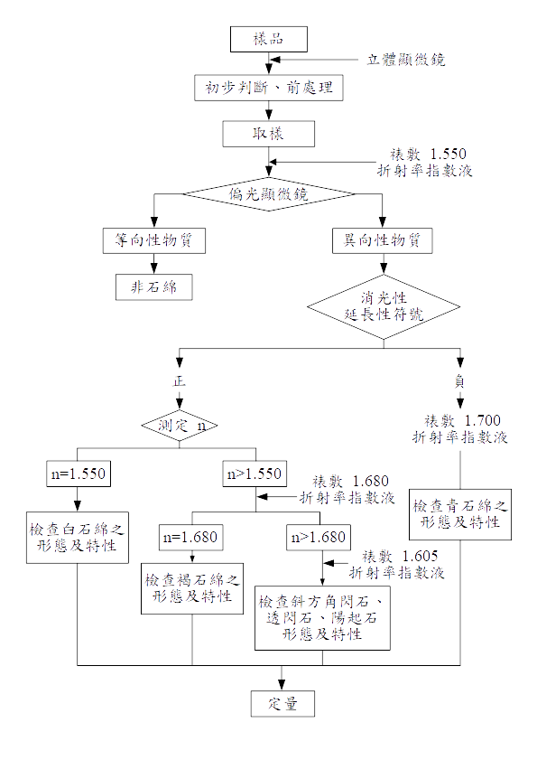
附圖 廢棄物中石綿檢測方法流程圖
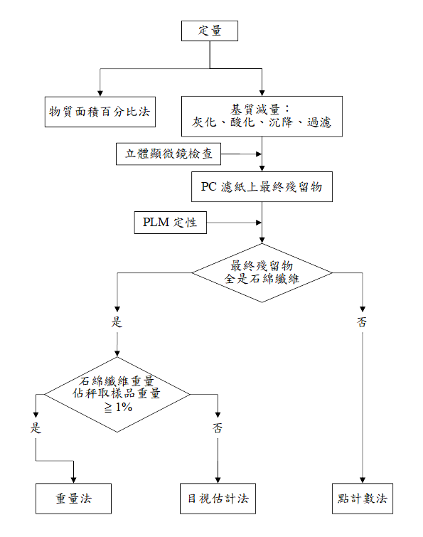
附圖 廢棄物中石綿檢測方法流程圖（續）
附錄一
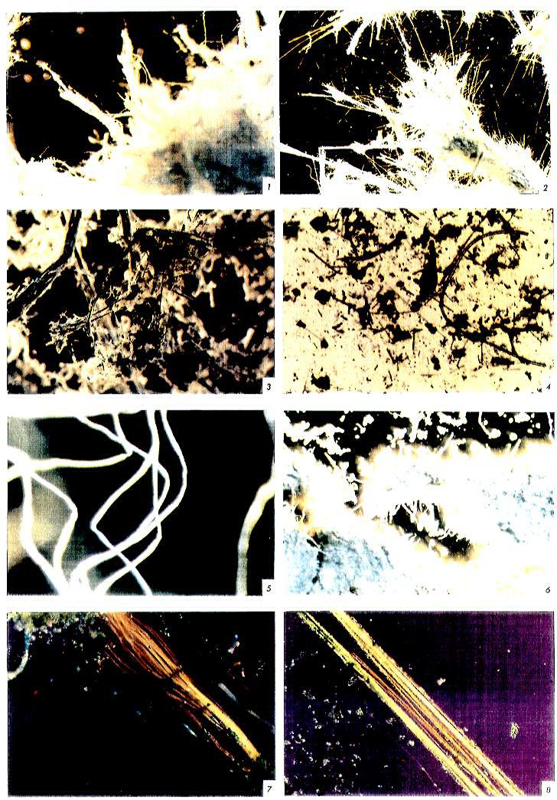
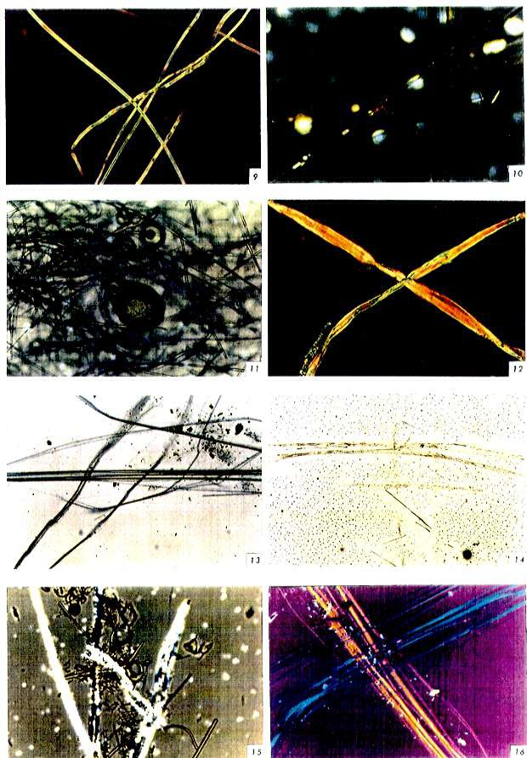
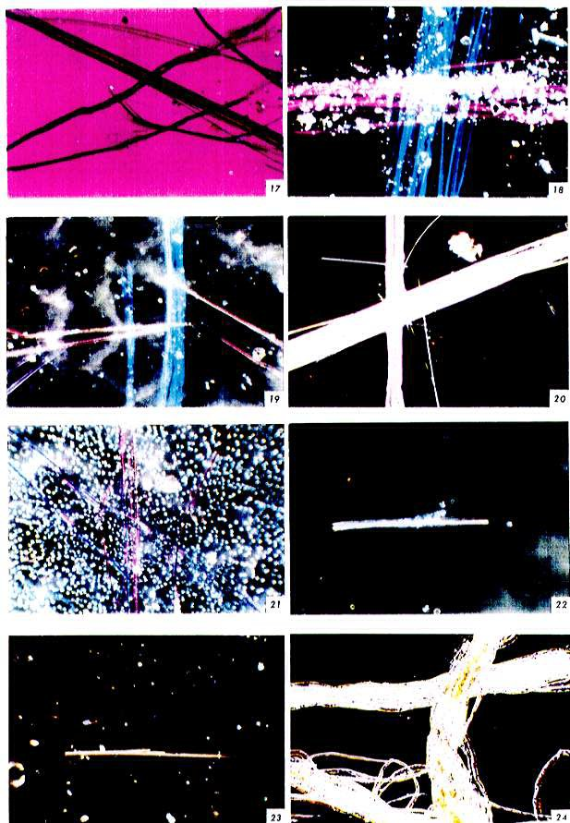

- A類織維，立體顯微鏡25倍頂光
- B類織維，立體顯微鏡25倍頂光
- C類織維，立體顯微鏡10倍頂光
- D類纖維，立體顯微鏡64倍頂光
- E類織維，立體顯微鏡40倍頂光
- F類織維，立體顯微鏡10倍頂光
- 白石綿織維，n=1.550，100倍
- 褐石綿織維， n=1.680，100倍
- 聚酯織維（有機織維），n=1.550，100倍
- 玻璃織維，n=1.550，100倍
- 礦物織維，n=1.550，100倍
- 紙纖維，n=1.550，100倍
- 青石綿之多色性，暗藍色～灰藍色
- 褐石綿之多色性，微黃褐色
- 等向性與異向性物質，n=1.550，100倍
- 白石綿之延長性符號，正型
- 青石綿之延長性符號，負型
- 白石綿，n=1.550，中央光阻， n⊥藍色，n∥ 藍－洋紅色
- 褐石綿，n=1.680，中央光阻， n⊥ 藍－洋紅色， n∥ 金黃－黃色
- 褐石綿，n=1.550，中央光阻， n⊥黃至白色， n∥黃至白色
- 青石綿，n=1.680，中央光阻， n⊥紅洋紅色， n∥藍－洋紅色
- 斜方角閃石，n=1.605，中央光阻， n⊥藍色， n∥金黃－洋紅色
- 透閃石，n=1.605，中央光阻，n⊥淡藍， n∥黃色
- 陽起石，n=1.605，中央光阻，n⊥金黃－洋紅至藍色，n 金黃色

附錄二
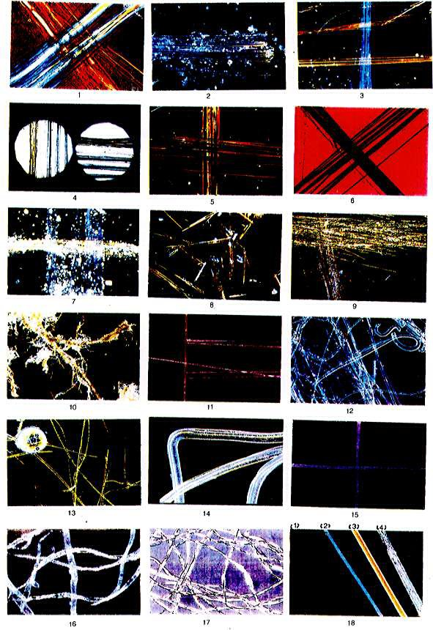
- 在正交偏極及紅色互補板下，白石綿顯示正的延長性符號
- 暴露風乾的白石綿束裱敷1.550 高色散折射率指數液，E - W偏極，中央光阻色散染色
- 褐石綿裱敷1.680 折射率液，E - W 偏極，中央光阻色散染色
- 青石綿及高溫後褐石綿之多色性，青石綿為藍色∥，藍灰色⊥，褐石綿則為紅褐色∥，黃～褐色⊥
- 青石綿裱敷1.680 折射率液，E - W 偏極，中央光阻色散染色
- 青石綿纖維裱敷1.680 折射率液，顯示出負的延長性符號
- 透閃石纖維裱敷1.605 折射率液，中央光阻色散染色
- 斜方角閃石裱敷1.605 折射率液，E - W 偏極，中央光阻色散染色
- 陽起石纖維裱敷1.605 折射率液，E - W 偏極，中央光阻色散染色
- Kevlar 纖維裱敷1.640 高色散折射率指數液，中央光阻色散染色
- 玻璃纖維裱敷1.550 高色散折射率指數液，中央光阻色散染色
- 混合二種礦物纖維，裱敷1.550 高色散折射率指數液，中央光阻色散染色
- 陶瓷纖維 (Cerawool) 裱敷1.550 高色散折射率指數液，中央光阻色散染色
- 聚胺纖維裱敷1.550 高色散折射率指數液，中央光阻色散染色
- 聚酸酯纖維裱敷1.480 折射率液，中央光阻色散染色
- 紙漿纖維裱敷1.550 折射率液，中央光阻色散染色
- 棉花纖維在接近正交偏極之無任何消光性痕跡
- 左至右：(1) 等向性玻璃纖維 (2) 低雙折射壓克力纖維 (3) 中等雙折射褐石綿 (4) 高雙折射聚酯纖維

